IDinformation | 151
TitreFr | Journal Perspectives d'Afrique
TitreEN | --
DescriptionFr | Don spécial du Chef de l'Etat en kits tests de dépistage rapide
DescriptionEn | --
Auteur | Journaux et Périodiques
TypeR | Image
Resource | 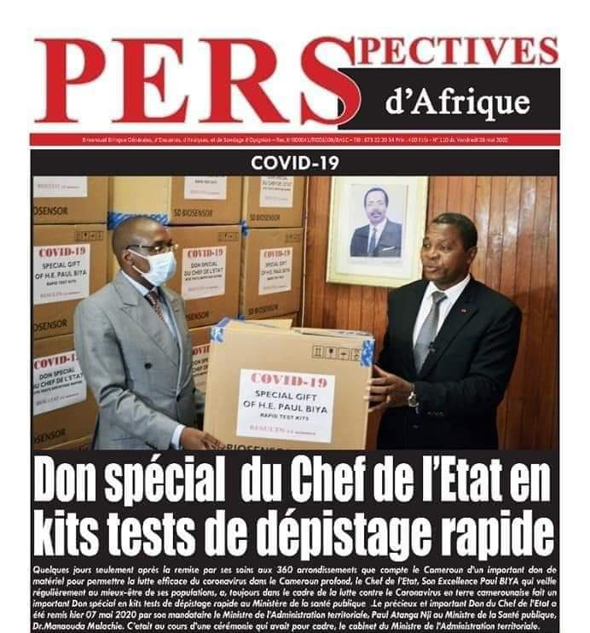
dateE | 12/11/2020
datedecreation | 28/05/2020
tag | covid-19, precaution, prévention
Categorie | Diagnostic
cat_lieu | Cameroun - Cameroon

